**SOBRE A MINDFUL PLAY**

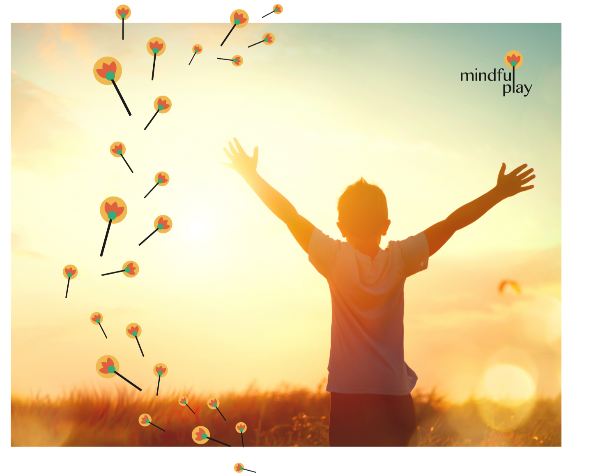

**A Mindful Play oferece as práticas de *Mindfulness* para crianças com idade a partir dos 5 anos e para os segmentos do Ensino Fundamental 1 e 2, além do Ensino Médio. As práticas, adaptadas ao universo infantil e infantojuvenil, podem ser realizadas em escolas, em atendimento individual ou em pequenos grupos. Podem, também, ser conduzidas em português ou em inglês, no formato de aulas presenciais ou remotas.**

**METODOLOGIA**

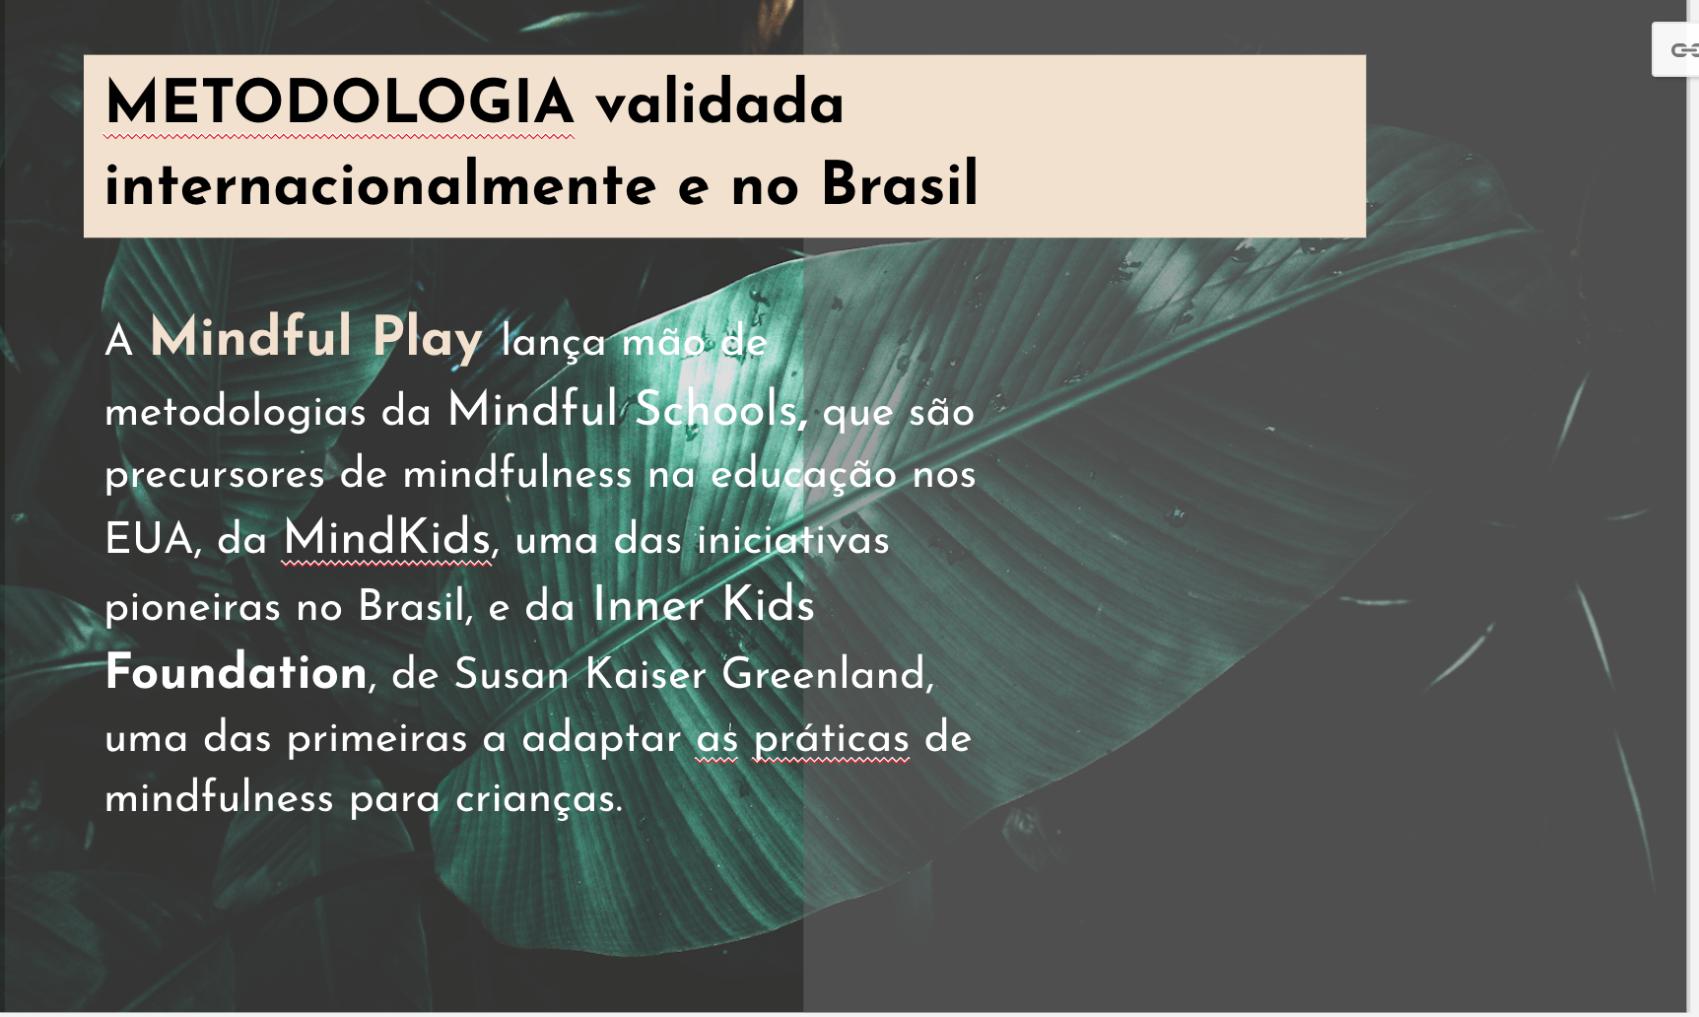

Metodologia validada internacionalmente e no Brasil

A **Mindful Play** lança mão de metodologias da Mindful Schools, precursora, nos EUA, de *Mindfulness* na Educação; da MindKids, uma das iniciativas pioneiras no Brasil; e da Inner Kids Foundation, de Susan Kaiser Greenland, uma das primeiras a adaptar as práticas de *Mindfulness* para crianças.

A **Mindful Play** entende que as aulas devem ser dinâmicas, lúdicas e interessantes. Nela, as aulas são desenvolvidas com o intuito de instigar a curiosidade dos alunos, além de gerar maior engajamento deles. Para isso, são utilizados diversos recursos, como jogos de atenção plena, histórias, brincadeiras, vídeos e atividades *"hands-on"*, entre outros.

Fotos para ilustrar a seção Metodologia

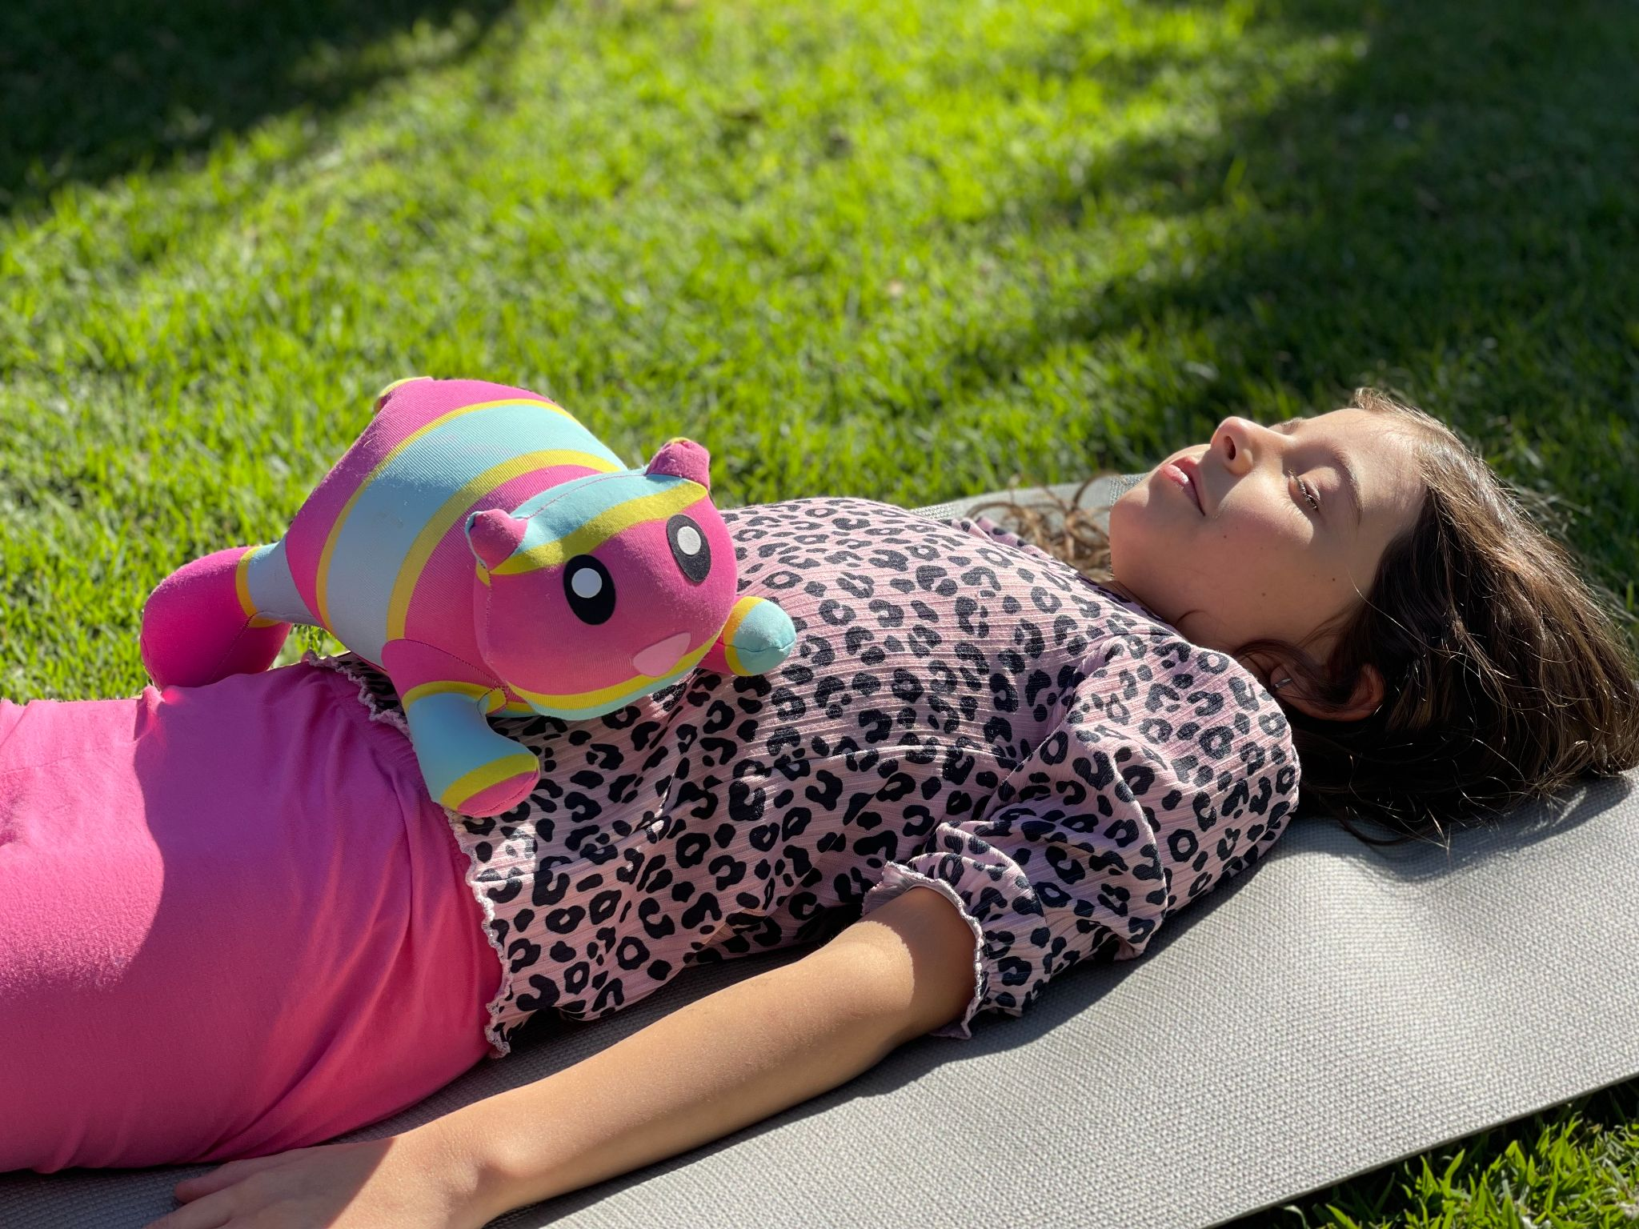

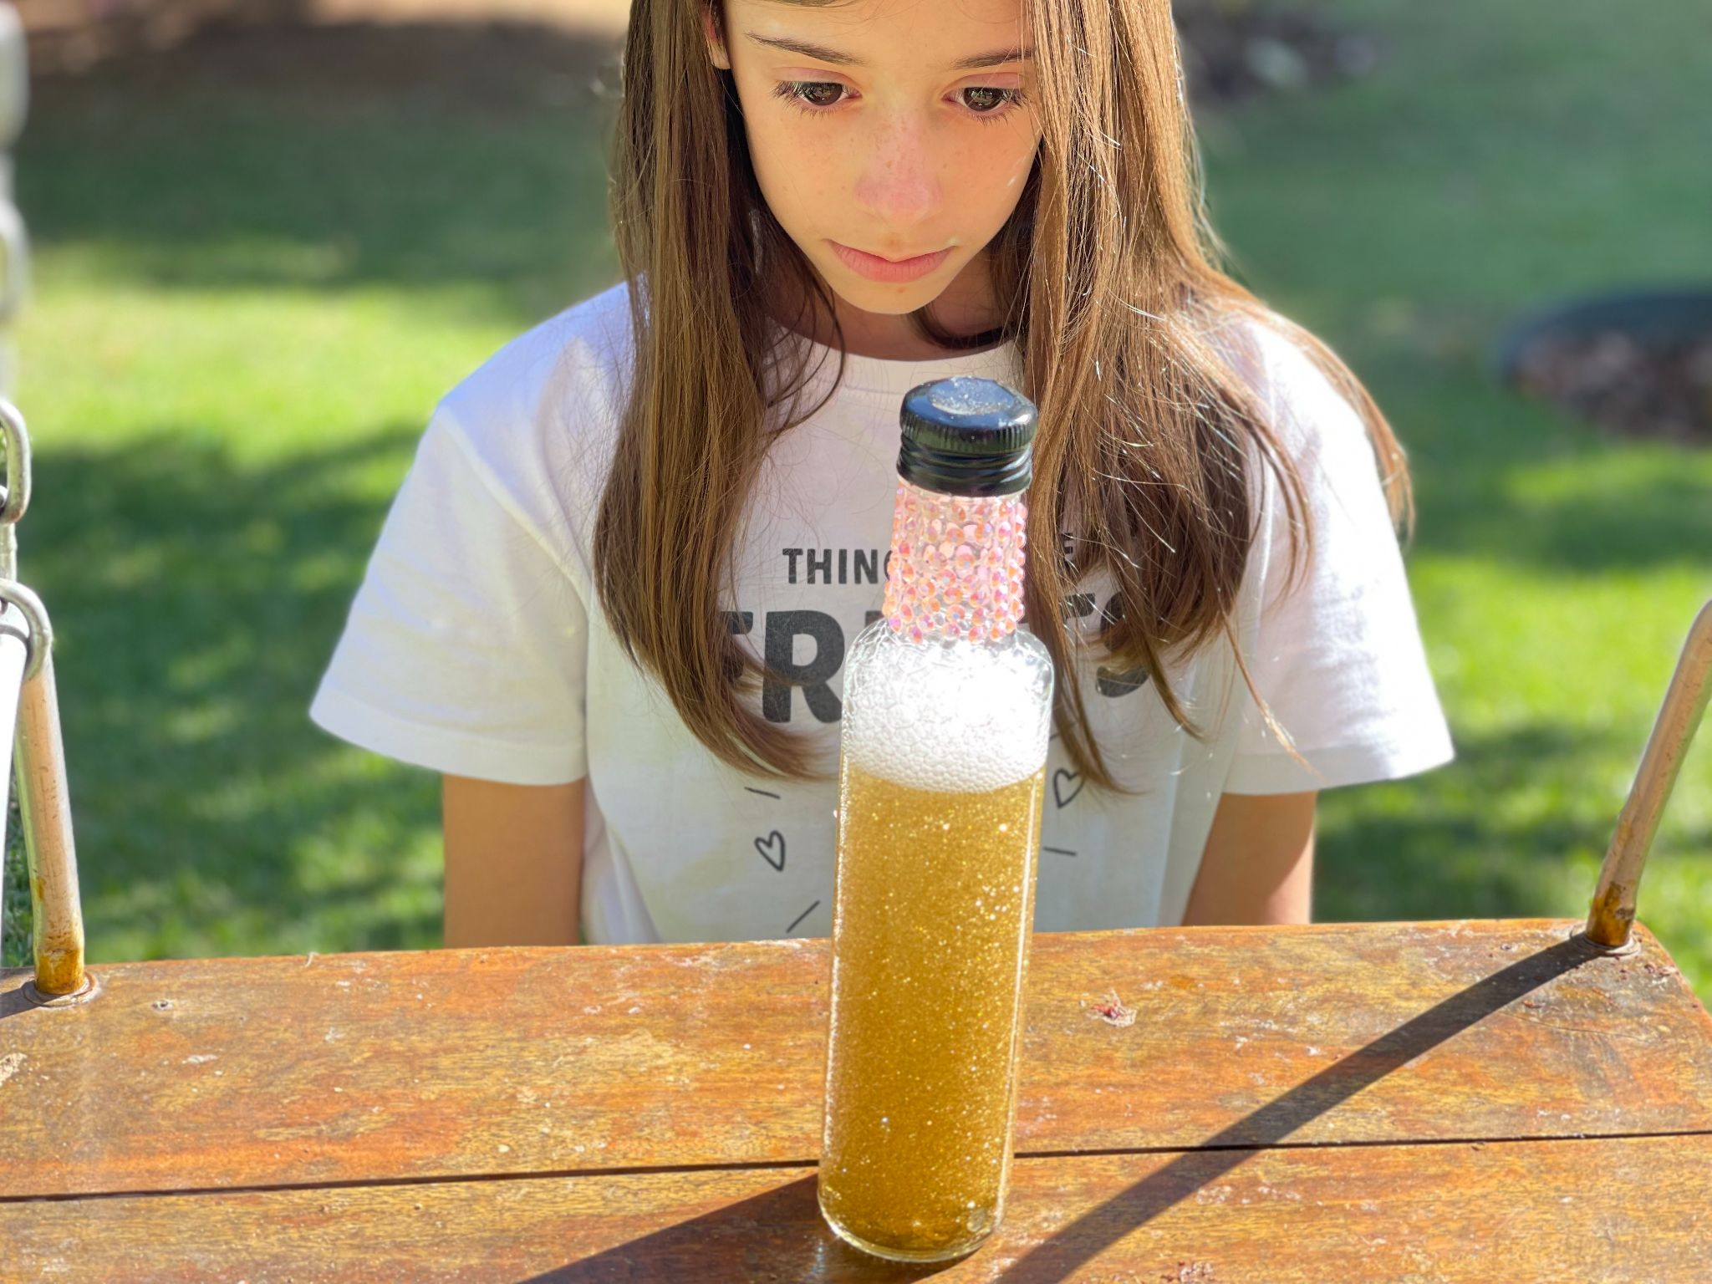

 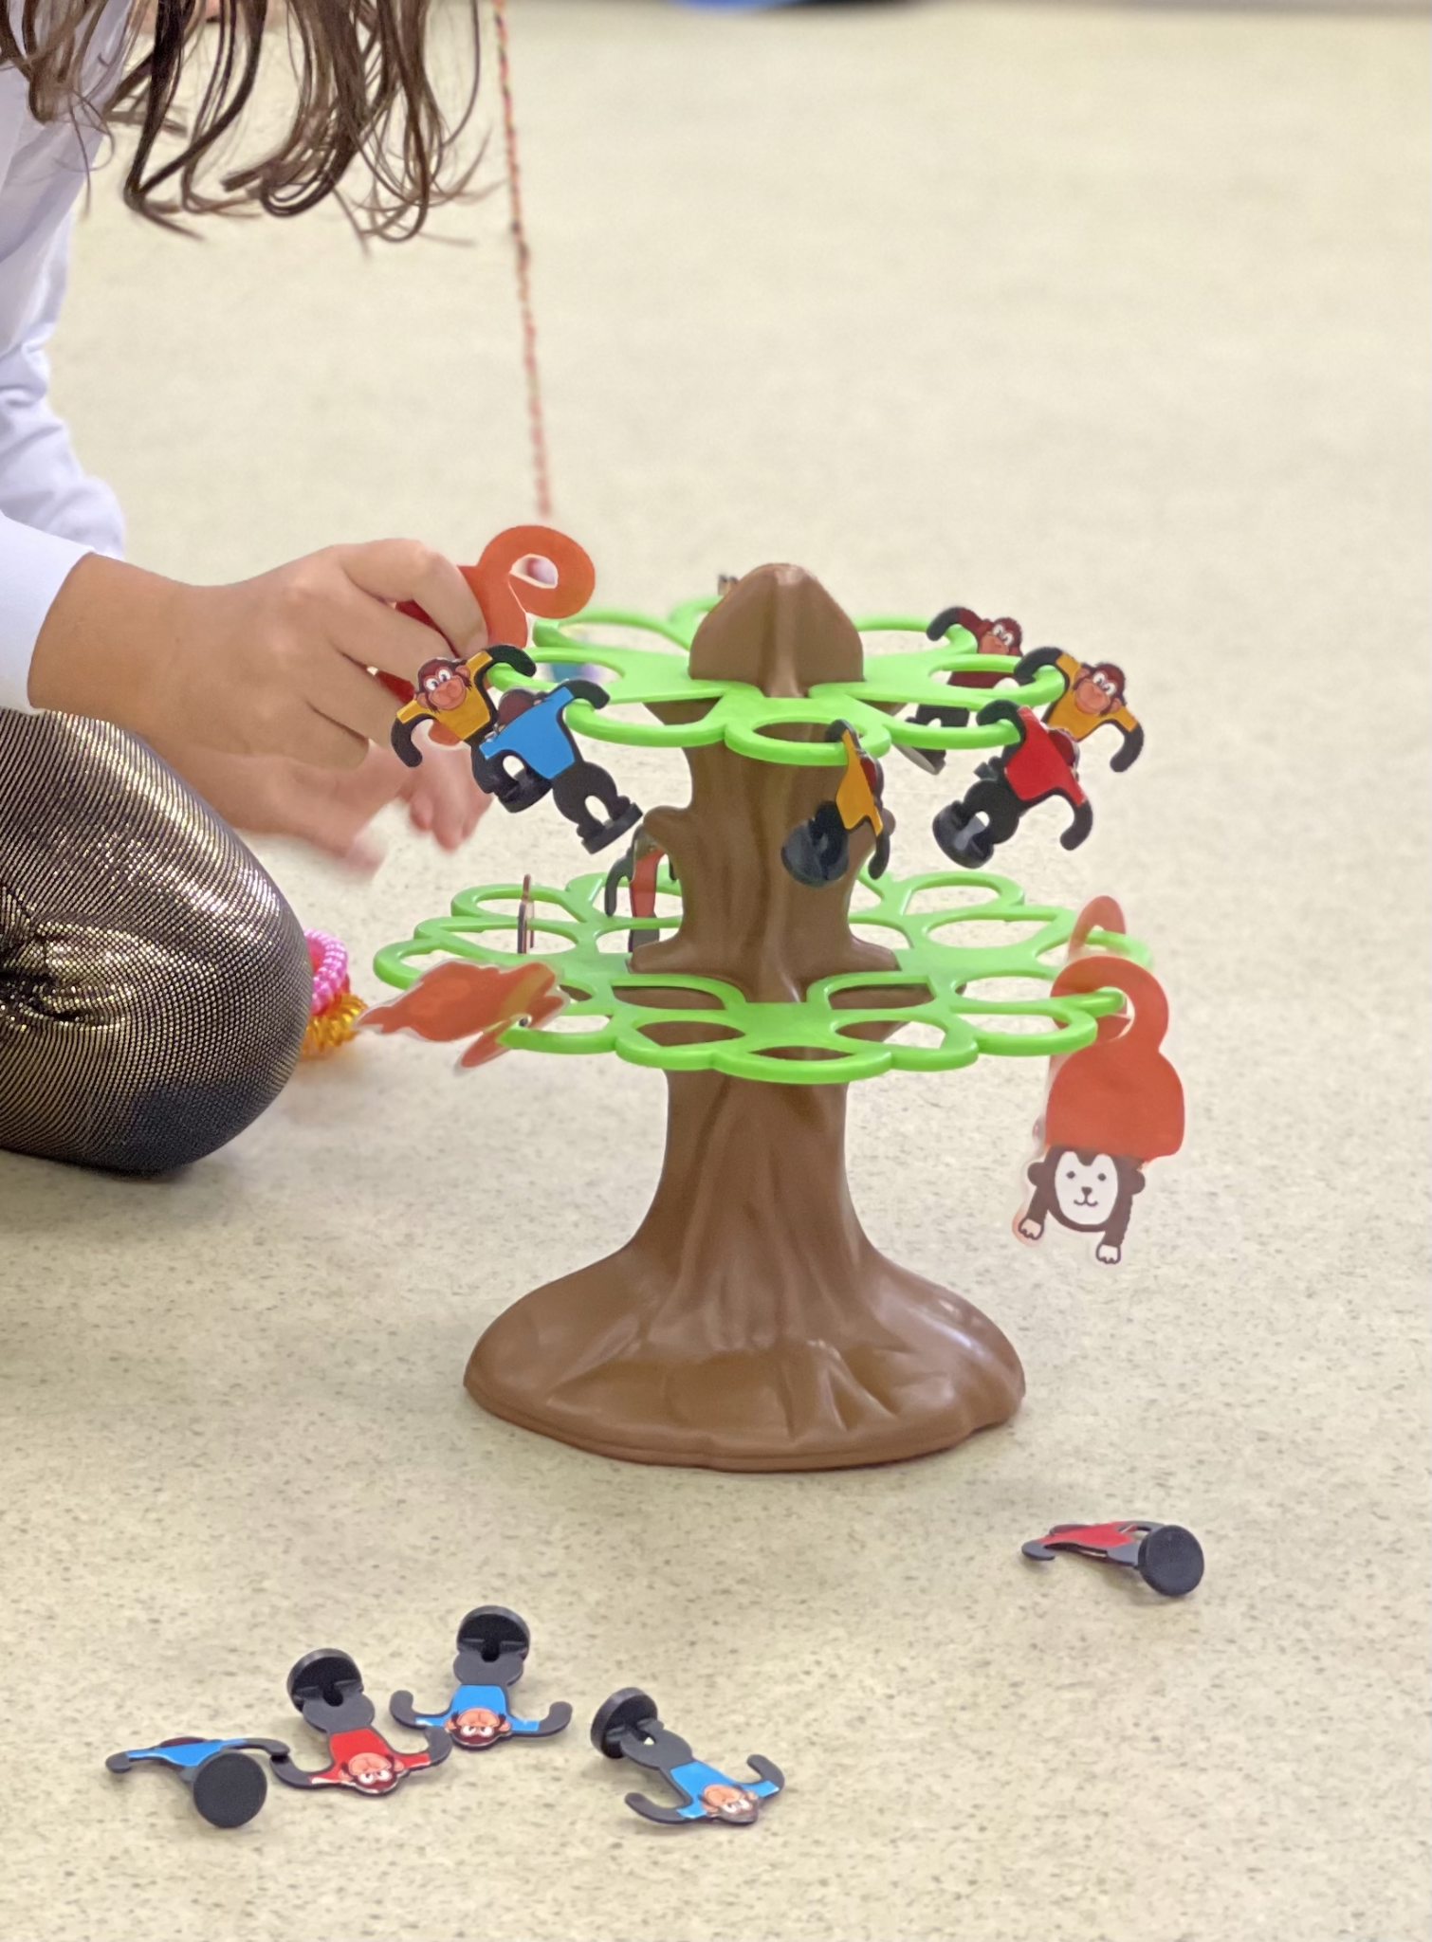

**PROGRAMA**

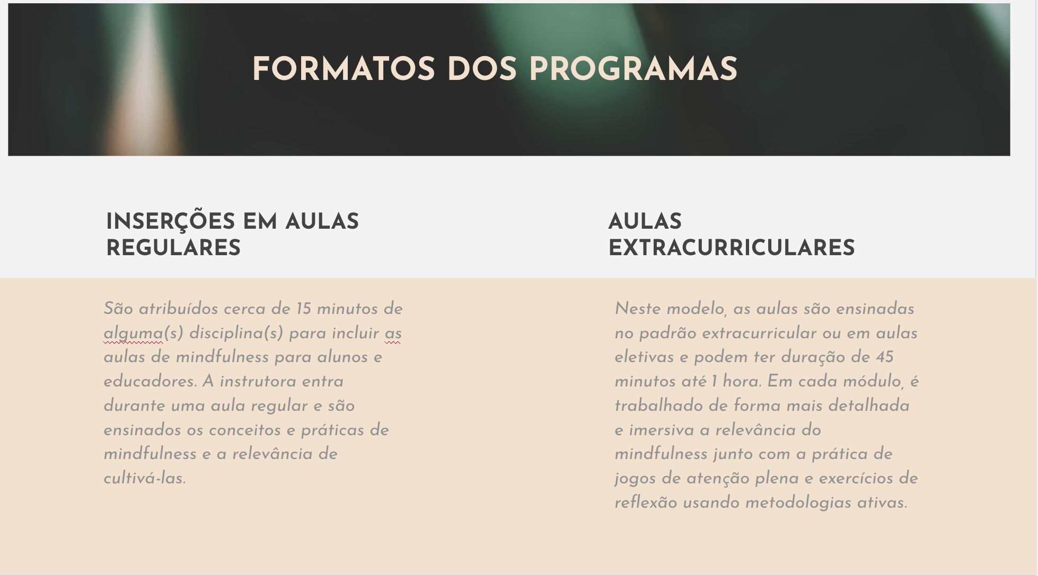

**INSERÇÕES EM AULAS REGULARES**

*Cerca de 15 minutos de alguma(s) disciplina(s) são destinados à inclusão de aulas de Mindfulness para os alunos. Durante esse período, a instrutora, além de ensinar conceitos relacionados a essa prática, realiza exercícios de* Mindfulness *e aborda a importância de cultivá-los.*

**AULAS EXTRACURRICULARES**

*Neste modelo, as aulas são ensinadas no padrão extracurricular ou em aulas eletivas e podem ter a duração entre 45 minutos e 1 hora. Em cada módulo, é trabalhada, de forma mais detalhada e imersiva, a relevância do* Mindfulness *junto com a prática de jogos de atenção plena e exercícios de reflexão, com a utilização de metodologias ativas.*

**SOBRE A INSTRUTORA**

**(será que dá para tirar essa máscara preta pendurada na minhã mão? Precisa por filtro tb kkkk)**

Acredito que, quando nos conectamos conosco e com os outros, somos capazes de transpor barreiras e de atingir o máximo do nosso potencial. Após uma realizadora trajetória de mais de 16 anos de experiência em grandes escolas como professora de Inglês e produtora de materiais pedagógicos, conheci o universo *Mindfulness* com foco em sala de aula, e foi amor à primeira vista. Desde então, tornei-me uma praticante em constante aprendizado e formação.

Além de psicopedagoga, sou instrutora de *Mindfulness* para crianças e adolescentes, treinada e certificada pela MindKids, tendo também participado do "Curso de qualidade de vida baseado em *Mindfulness*”, do Centro Paulista de *Mindfulness*. Além disso, cursei o programa Mindful Educator Essential, pela Mindful Schools/USA, e sigo com outra formação em andamento por essa mesma renomada instituição americana - referência internacional em *Mindfulness* na área educacional.

**Um pouquinho da minha história**

Cada pessoa busca um programa de *Mindfulness* ou meditação por razões distintas: gerenciar estresse, dormir melhor, melhorar o foco etc. Para mim, um dos fatores que me levaram ao *Mindfulness* foi a necessidade de diminuir minha ansiedade e me tornar menos reativa.

A meditação entrou em minha vida há mais de uma década, por meio da Yoga e de práticas contemplativas orientais. Fiz um curso de Meditação Transcendental, mas seguia, até então, conhecendo somente algumas *práticas formais*. Em 2018, comecei a ouvir falar de *Mindfulness* no Ambiente Educacional e, tempos depois, conheci a MindKids, que me abriu as portas desse universo de inúmeras possibilidades!

Desde então, as práticas de *Mindfulness* foram lentamente transformando a maneira como eu me relaciono comigo e com o que está ao meu redor. Bom, vale dizer que eu estou bem longe de ser do tipo "supermeditadora", e que sempre foi um desafio lidar com meu turbilhão interno de pensamentos, sensações e emoções. Mas não desisti: comecei bem devagar (alguns poucos minutos por dia) e, ao longo dos meses e anos, fui conseguindo ampliar o tempo e a qualidade da prática. Pequenas pausas para algumas respirações conscientes ao longo do dia também me ajudaram nesse treino da mente, nessa jornada de autodescoberta.

Pouco a pouco, fui sendo capaz de perceber quando a ansiedade começava a se manifestar em meu corpo, ou seja, a percebê-la se aproximando ou aumentando, a fim de buscar recursos para lidar com ela. Autorregulação e equilíbrio emocional são um dos muitos benefícios que a prática de Mindfulness proporciona, mas vale frisar que não há uma fórmula mágica aqui, e o tempo e a resiliência são os nossos melhores aliados.

Descobri, ao longo destes anos, que estar atenta ao que está acontecendo dentro e fora de mim não era possível só por meio das *práticas formais* (meditar sobre uma almofada, por exemplo). Entendi que *Mindfulness* é um conjunto de habilidades que podemos aplicar em nossa vida diária. Ou seja, podemos “estar *mindful"* ao caminhar, ao fazer uma refeição, ao realizar uma tarefa doméstica, ao interagir com os outros etc. Essas são as práticas conhecidas como *informais*.

Além do mais, do que adianta ter uma mente focada e calma se não podemos trazê-la para os nossos relacionamentos e o trabalho, se não conseguimos usá-la para lidar com todos os desafios com que nos deparamos diariamente?

*Mindfulness* significa prestar atenção no que queremos, com uma mente aberta, gentil e curiosa. Estar atento pode nos ajudar a desenvolver mais o foco atencional, pode nos ajudar a fazer uma pausa ou a nos acalmar quando estamos nos sentindo deprimidos, ansiosos, raivosos etc.

As práticas de *Mindfulness* também nos levam a ser mais gentis conosco e com os outros ao nosso redor (habilidades como compaixão e bondade podem ser aprendidas e desenvolvidas). Podem, inclusive, nos ajudar a saborear e a guardar os bons momentos que vivemos, para que eles durem um pouco mais!

Bom, o fato é que a meditação treina a nossa mente, assim como os exercícios físicos treinam o nosso corpo. Mas, felizmente, a gente não precisa ir até as montanhas do Himalaia para fazer isso. As práticas são simples e possíveis de serem realizadas. Então, por que não experimentá-las?

**O QUE É *MINDFULNESS*?**

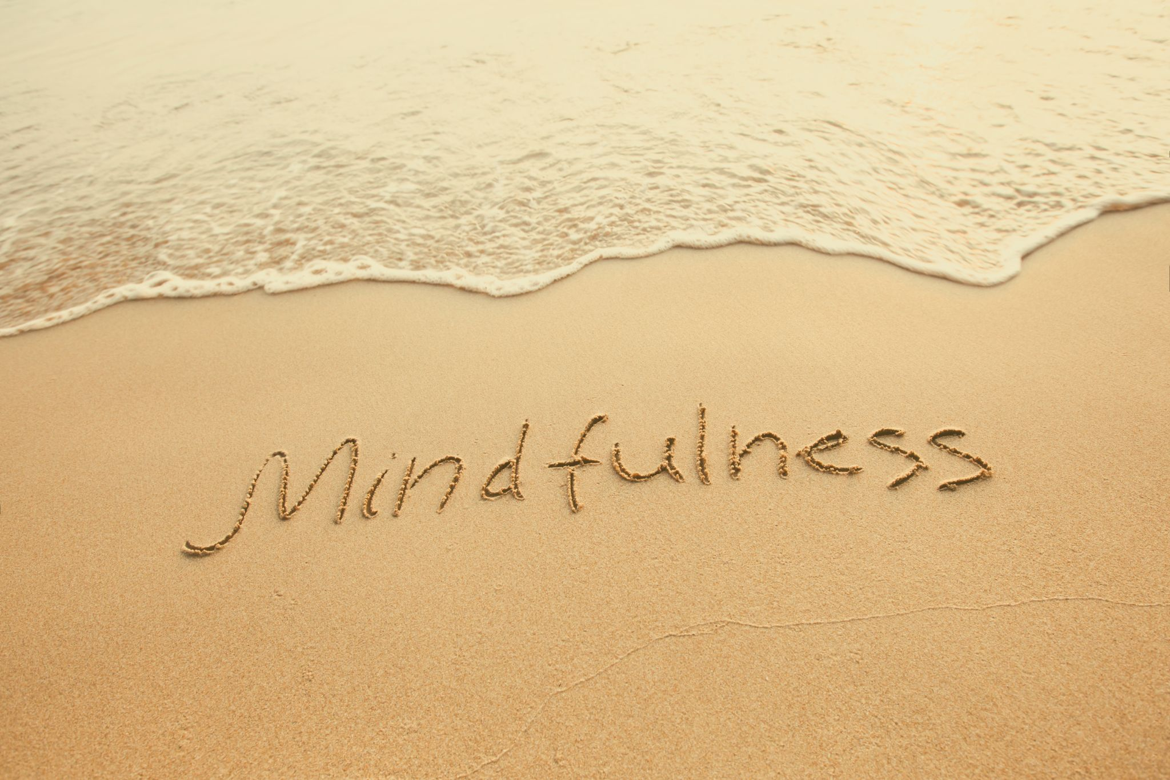

*Mindfulness* é um conjunto de práticas possíveis de serem realizadas por qualquer um, capazes de proporcionar às pessoas melhor qualidade na realização de suas tarefas diárias, uma vez que as ajuda a ter mais consciência de seus pensamentos, sensações e ao que se passa ao seu redor, permitindo a elas maior qualidade em suas ações e tomadas de decisão.

***Mindfulness significa prestar atenção - de propósito - no que queremos prestar atenção, com uma mente aberta e curiosa. Mindfulness pode nos ajudar a ficar focados, a fazer uma pausa ou a nos acalmar quando estamos tensos, irritados ou tristes. Pode também nos ajudar a guardar os bons momentos que vivemos para que eles possam durar um pouco mais.***

(colocar essa info em destaque)

***Mindfulness* - Desafios e Reflexões**

(usar essas imagens no site)

Sugestões imagens de tráfego intenso com background desfocado <https://www.shutterstock.com/pt/image-photo/fast-cars-city-196396700>

<https://www.shutterstock.com/pt/image-photo/fast-night-traffic-city-771838804>

Vivemos tempos desafiadores. A ansiedade já é considerada o mal do século, e associada a ela há uma sobrecarga de informação, problemas de concentração, irritabilidade, impulsividade e até insônia. É cada vez mais desafiador se reconectar. Se para nós, adultos, isso já é uma missão árdua, imagine para crianças e adolescentes, cujo cérebro ainda está em fase de desenvolvimento e, portanto, habilidades como planejar, tomar decisões, autorregular-se emocionalmente, controlar a atenção, ser flexível conforme as circunstâncias e adaptar-se ainda estão sendo desenvolvidas?

Mas a boa notícia é que podemos ajudar ao oferecer experiências a fim de estimular o equilíbrio, a resiliência, a percepção e a empatia. As práticas de *Mindfulness* podem ser um recurso extraordinariamente valioso para o desenvolvimento dessas habilidades, entre outras.

E por que não ensinarmos a atenção plena (*Mindfulness*) nas escolas? A estabilidade da atenção é a base do aprendizado. Portanto, propiciar o treino da atenção de uma maneira sistematizada contribui para uma melhora no processo de ensino-aprendizagem.

***MINDFULNESS* NO AMBIENTE EDUCACIONAL**

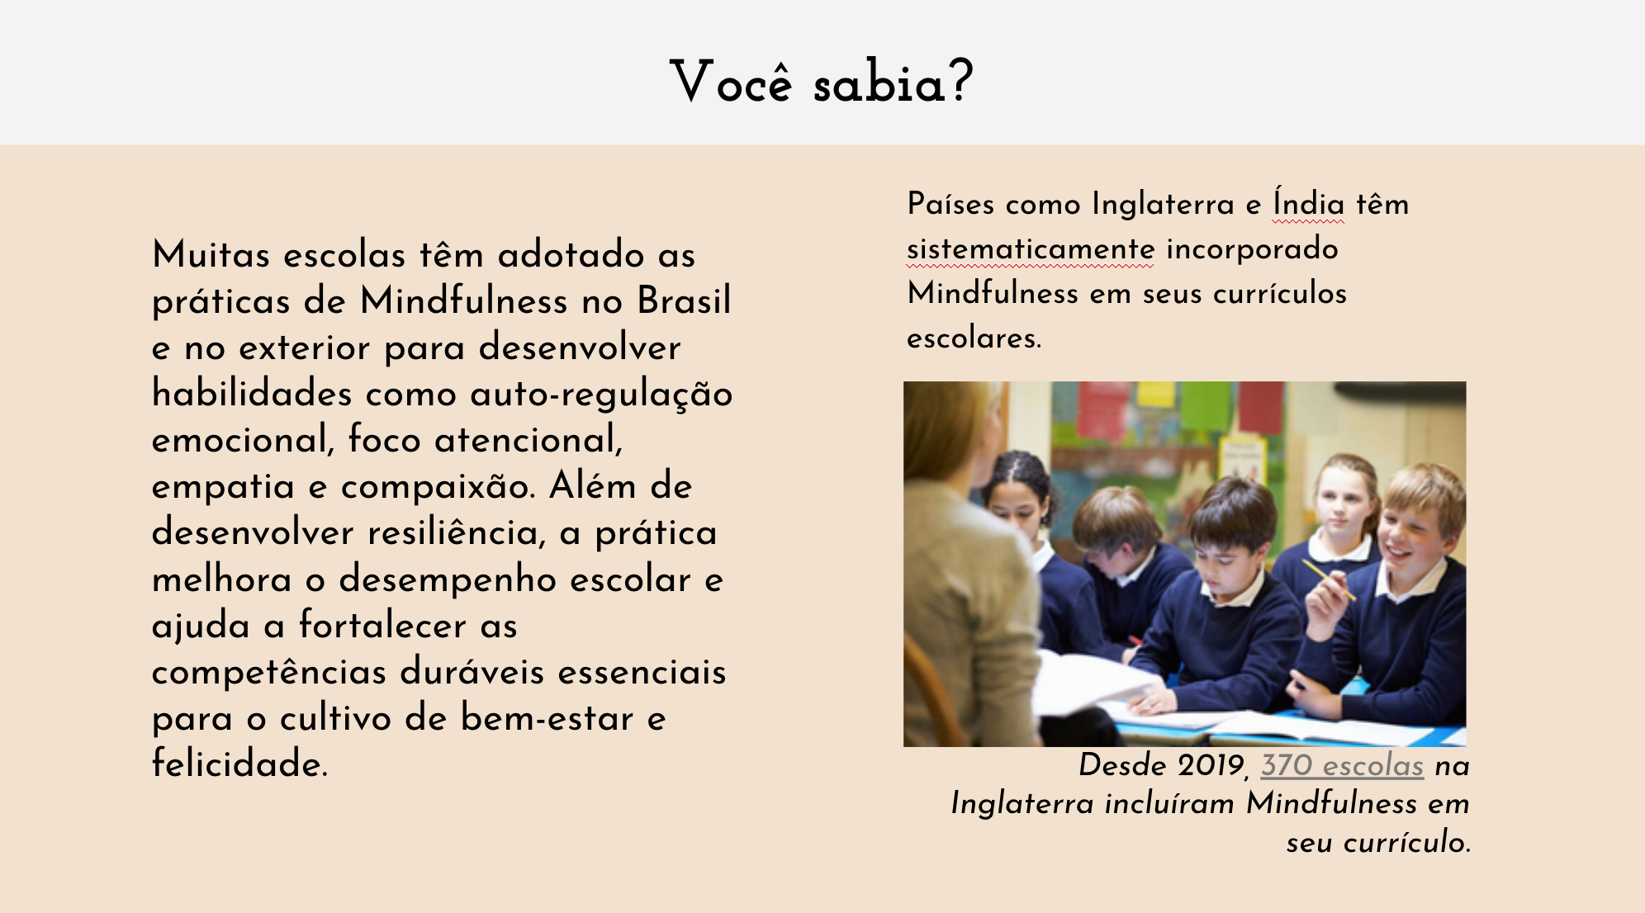

Você sabia?

Muitas escolas têm adotado as práticas de *Mindfulness* no Brasil e no exterior para desenvolver habilidades como autorregulação emocional, foco atencional, empatia e compaixão. Além de desenvolver resiliência, o *Mindfulness* melhora o desempenho escolar e ajuda a fortalecer as competências essenciais para o cultivo de bem-estar e felicidade.



Países como Inglaterra e Índia têm sistematicamente incorporado *Mindfulness* em seus currículos escolares.

*Desde 2019,* [*370 escolas*](https://www.gov.uk/government/news/one-of-the-largest-mental-health-trials-launches-in-schools) *na Inglaterra incluíram Mindfulness em seu currículo.*

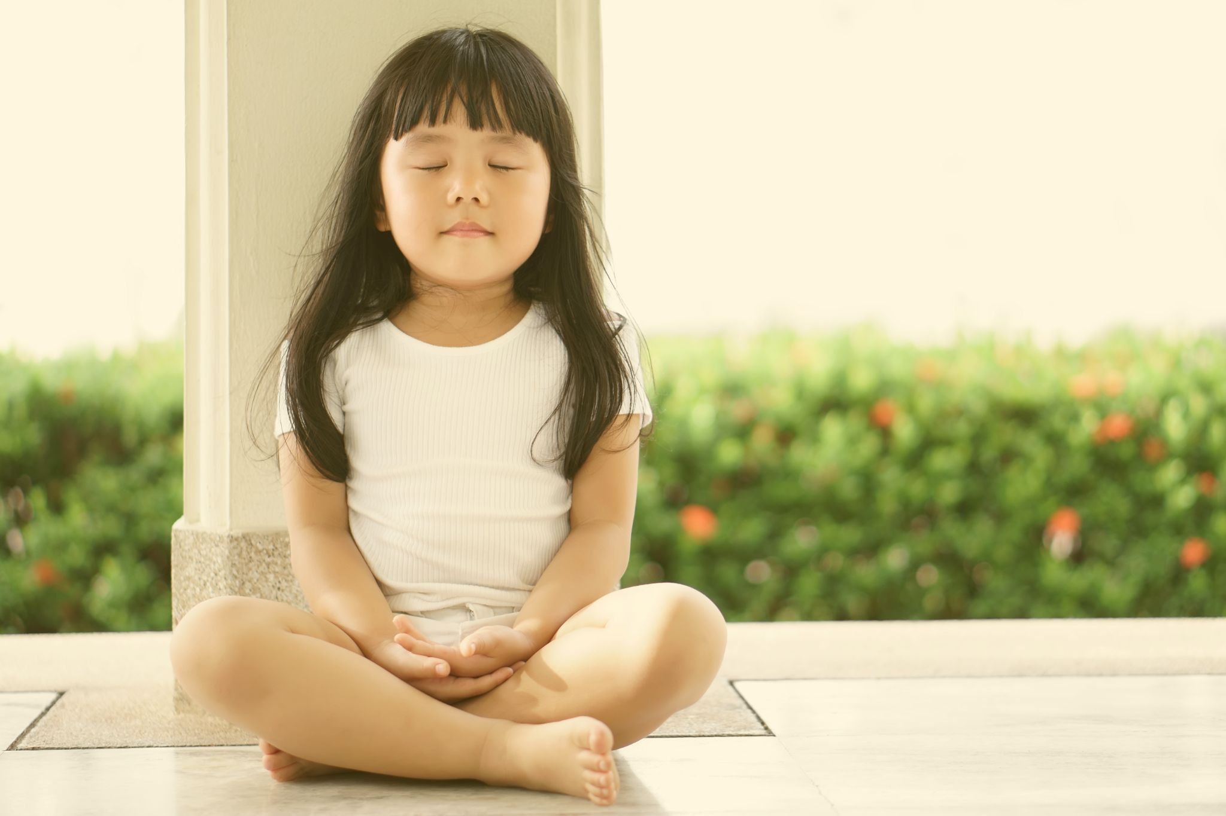

Também não faltam programas de *Mindfulness* baseados nos Estados Unidos. A Mindful Schools, por exemplo, já treinou mais de 50.000 educadores em *Mindfulness*. No Brasil, também contamos com inúmeros programas sendo adotados em escolas por todo o país.

De acordo com um ensaio publicado na revista *Developmental Psychology*, alunos dos últimos anos do Ensino Fundamental 1 de uma escola pública em British Columbia (Canadá) que participaram de um programa de *Mindfulness* apresentaram os seguintes resultados:

* tiveram notas 15% melhores em Matemática;
* mostraram aumento de 24% nas habilidades interpessoais;
* foram 24% menos agressivos e se perceberam como 20% mais pró-sociais.

Esses alunos ainda demonstraram melhora em seu controle cognitivo, em seus níveis de estresse, além de controle emocional, otimismo, empatia e foco atencional.

**Fontes:**

* [**University of British Columbia - Mindfulness based programs in schools**](https://news.ubc.ca/2015/01/26/mindfulness-based-programs-in-schools-making-a-positive-impact-ubc-study/)
* [**Time Magazine**](https://time.com/3682311/mindfulness-math/)

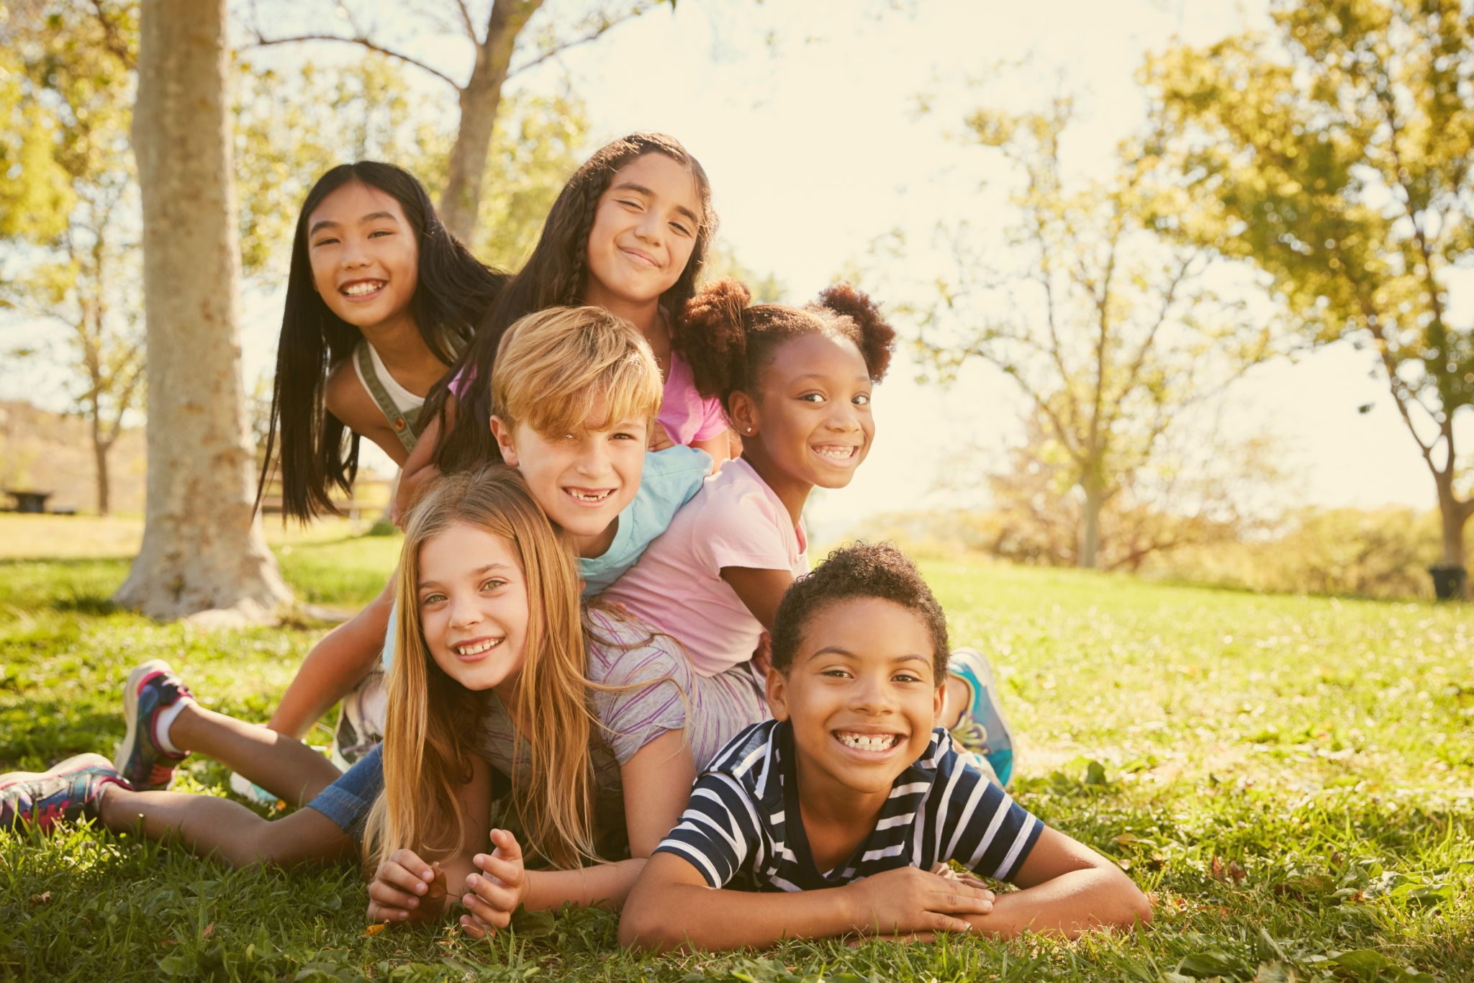

Um [estudo](https://www.gse.harvard.edu/news/uk/19/01/making-time-mindfulness#:~:text=A%20new%20study%20suggests%20that,academically%20and%20avoid%20behavior%20problems.) de Harvard, feito com alunos de 6º ano de uma escola em Boston (EUA) e conduzido por uma equipe de pesquisadores em uma parceria entre o Center for Education Policy Research (CEPR) - da Harvard University -, o Massachusetts Institute of Technology (MIT) e a Transforming Education, mostrou que, após 8 semanas de programa:

* os alunos estavam menos estressados ​​do que seus colegas não participantes do programa;
* praticar a atenção plena ajudou a aprimorar a capacidade de se concentrar, expandindo a capacidade dos alunos de aprender e regular as próprias emoções.

**POR QUE MINDFULNESS NAS ESCOLAS?**

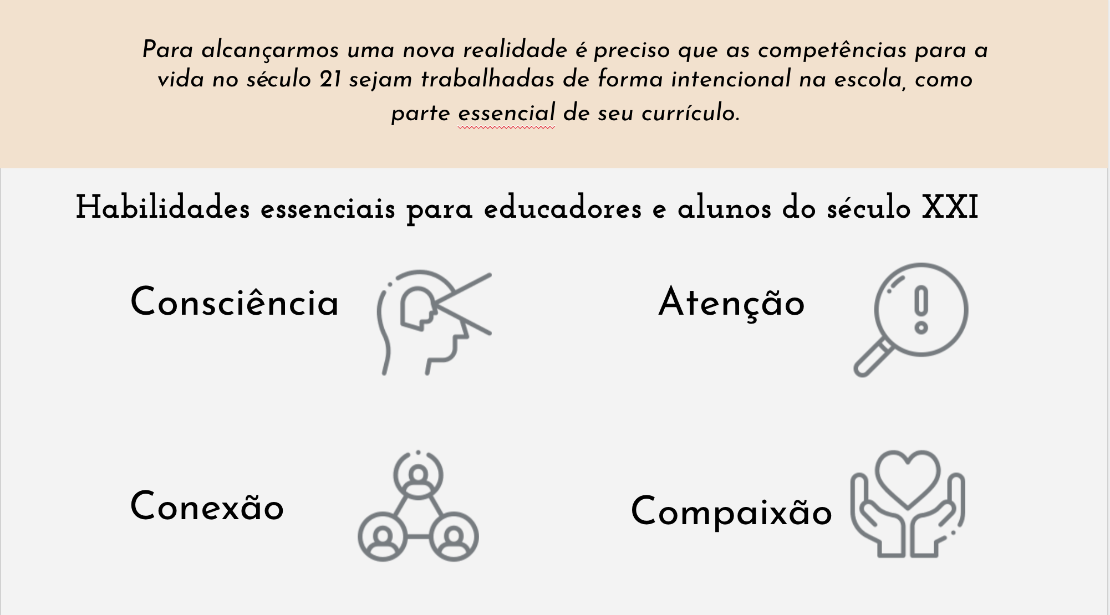

*Para alcançarmos uma nova realidade, é preciso que as competências para a vida no século 21 sejam trabalhadas de forma intencional na escola, como parte essencial de seu currículo.*

**Habilidades essenciais para educadores e alunos no século 21**

**Colocar aqui os ícones abaixo**



**Se couber foto, pode ser essa aqui:**

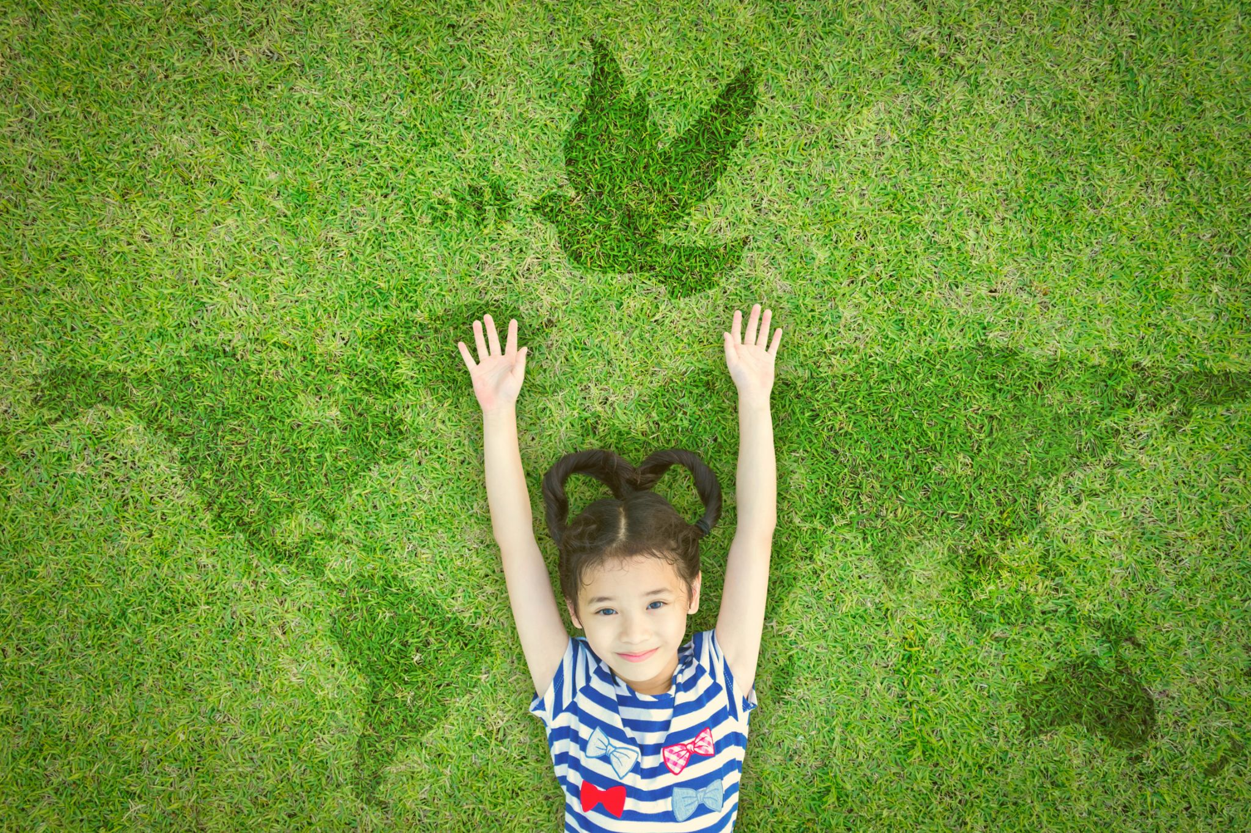

**BENEFÍCIOS PARA EDUCADORES E GESTORES**

Os benefícios das práticas da atenção plena no mundo adulto são bem pesquisados, ​​e estudos têm demonstrado que professores que aprenderam a meditar apontam melhorias como:

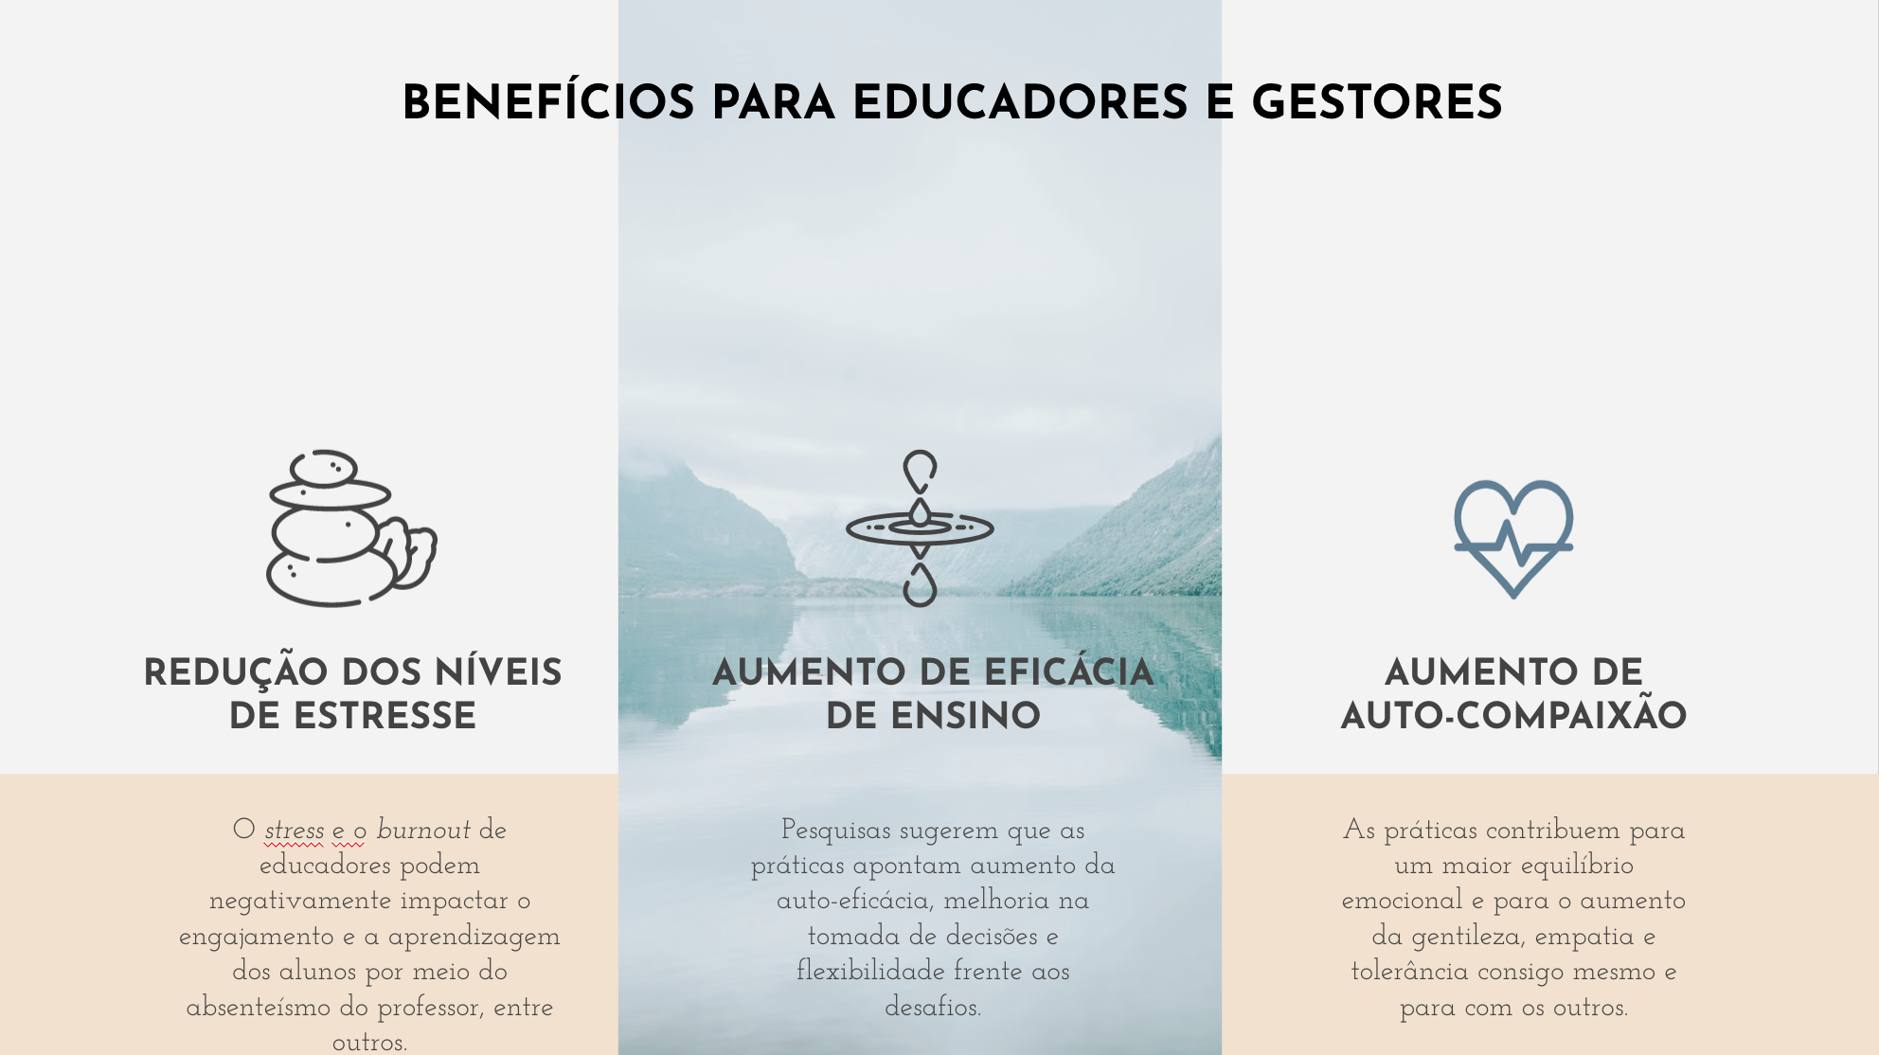

**REDUÇÃO DOS NÍVEIS DE ESTRESSE**

O *stress* e o *burnout* de educadores podem negativamente impactar o engajamento e a aprendizagem dos alunos por meio do absenteísmo do professor, entre outros.

**RAUMENTO DE EFICÁCIA DE ENSINO**

Pesquisas sugerem que as práticas apontam aumento da auto-eficácia, melhoria na tomada de decisões e flexibilidade frente aos desafios.

**AUMENTO DE AUTOCOMPAIXÃO**

As práticas contribuem para um maior equilíbrio emocional e para o aumento da gentileza, empatia e tolerância consigo mesmo e para com os outros.

Estes, por sua vez, podem contribuir para um melhor:

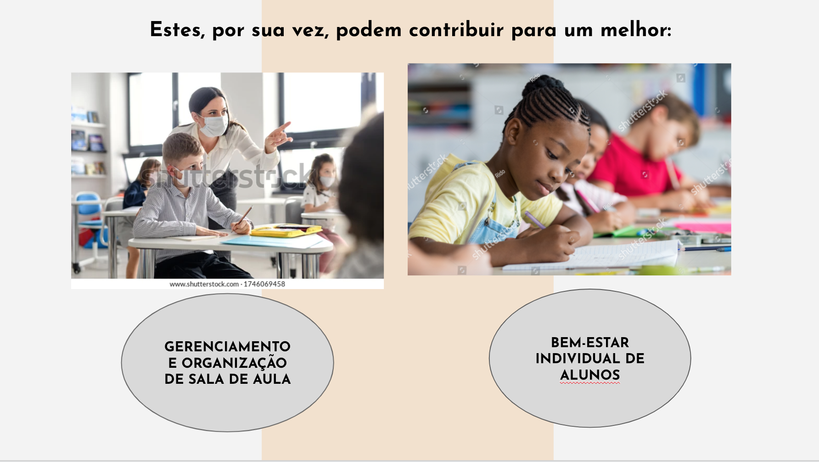

**E como Mindfulness pode beneficiar crianças e adolescentes?**



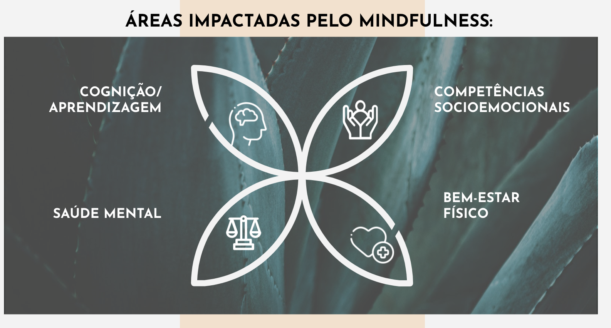

Quando ensinamos *Mindfulness* às crianças, damos a elas as ferramentas de que precisam para construir confiança, lidar com o estresse e se relacionar com momentos desconfortáveis ​​ou desafiadores. Quanto mais cedo fizermos isso, maior será a oportunidade de ajudá-las a cultivar a resiliência e a desenvolver as três habilidades críticas desenvolvidas na primeira infância: a) prestar atenção e lembrar informações, b) alternar a realização de tarefas e c) relacionar-se adequadamente com os outros.

Estudos mostram que os benefícios das práticas de *Mindfulness* para crianças e adolescentes se distribuem em áreas como competências socioemocionais, cognição e aprendizagem, bem-estar físico e saúde mental.

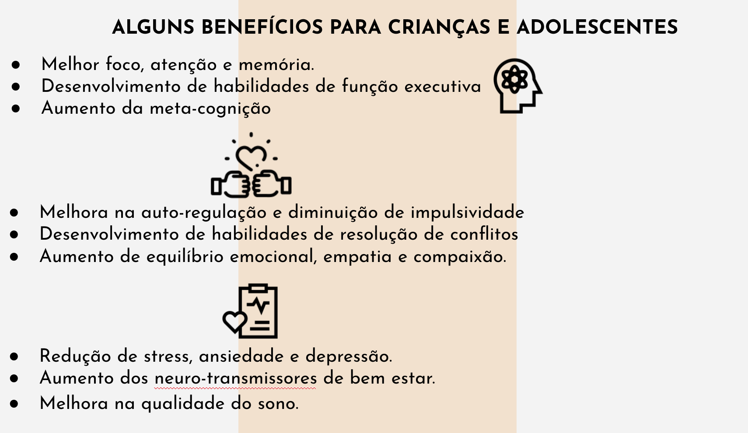

**ALGUNS BENEFÍCIOS PARA CRIANÇAS E ADOLESCENTES (fazer com icons como no slide)**

* Melhor foco, atenção e memória.
* Desenvolvimento de habilidades de função executiva.
* Aumento da metacognição.
* Melhora na autorregulação e diminuição da impulsividade.
* Desenvolvimento de habilidades de resolução de conflitos.
* Aumento de equilíbrio emocional, empatia e compaixão.
* Redução de estresse, ansiedade e depressão.
* Aumento dos neurotransmissores relacionados ao bem-estar.
* Melhora na qualidade do sono.

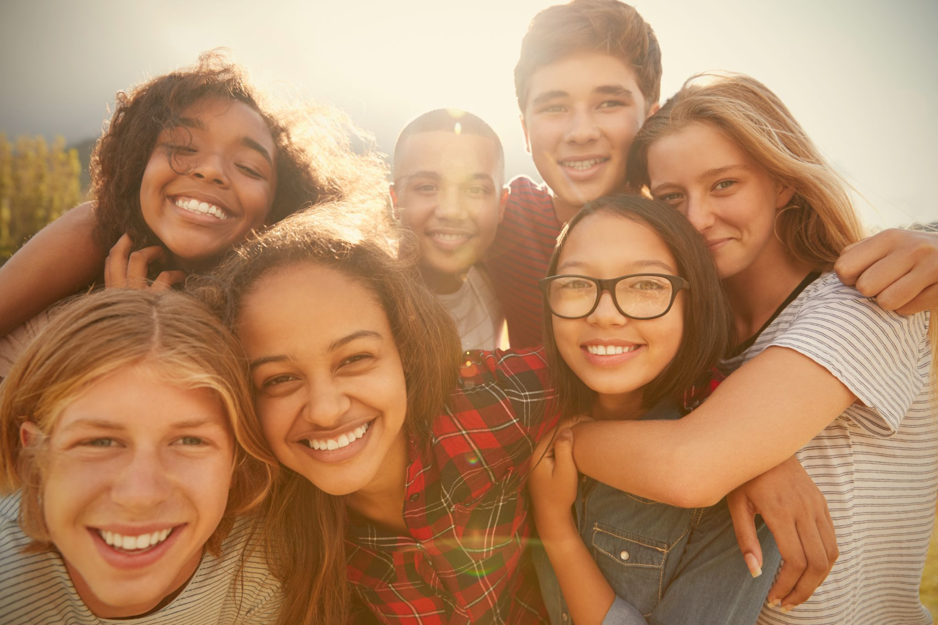

**Um novo ABC**

De uma forma resumida, podemos englobar os benefícios dentro do que os especialistas chamam de “um novo ABC”, sigla em inglês que representa: atenção (*Attention*), equilíbrio emocional (*Balance*) e compaixão (*Compassion*).

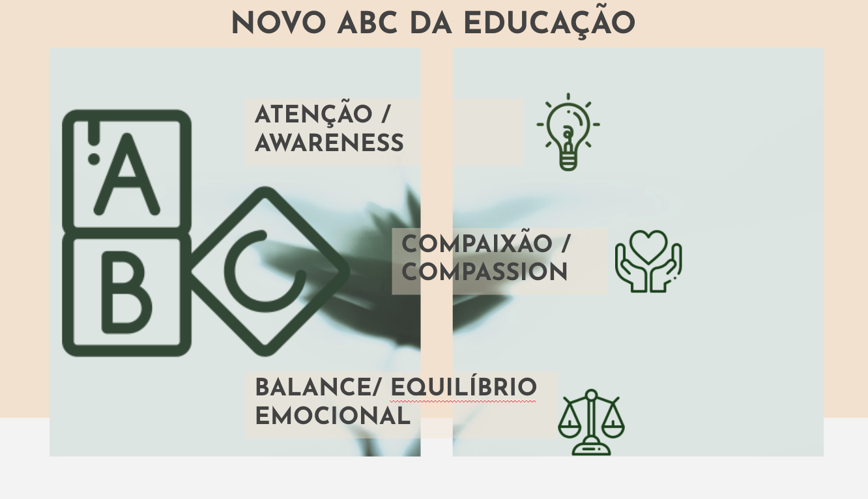

**

**Perspectivas Neurocientíficas**

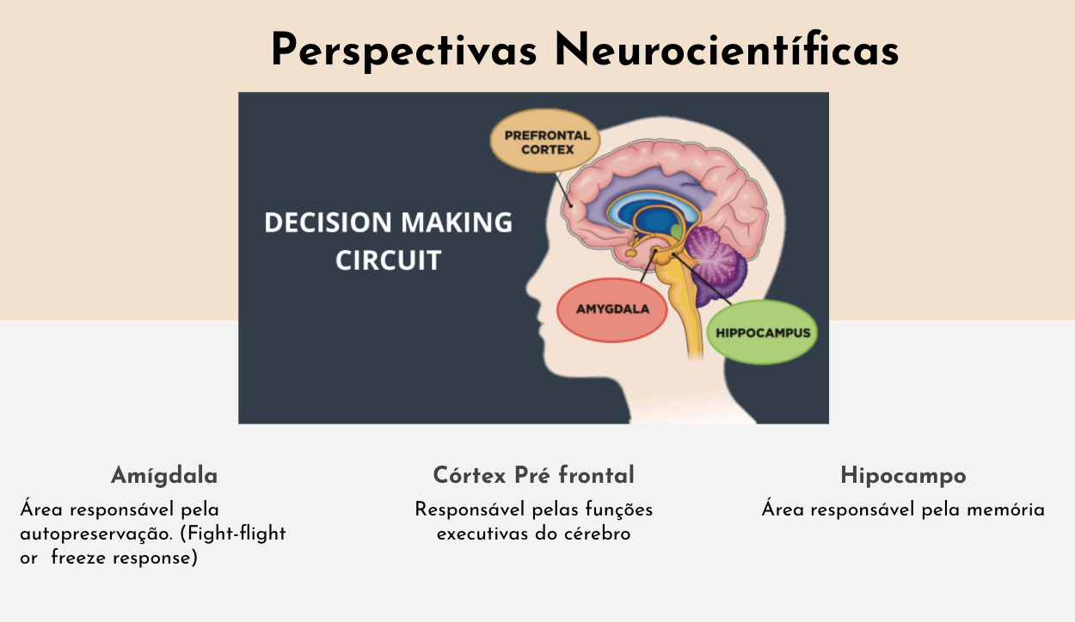

Em todo o mundo, há atualmente um grande interesse e atividades em torno de *Mindfulness* nas escolas, com proliferação de teorias, práticas, intervenções, pesquisas, conferências e publicações.

Dentro da Neurociência, pesquisas com escaneamento cerebral conseguem detectar até diferenças nas estruturas neurológicas em pessoas que meditam. Há inúmeros estudos científicos disponíveis que demonstram, no cérebro, efeitos da prática de meditação.

De uma perspectiva neurobiológica, sabemos que certos tipos de funcionamento do cérebro e do sistema nervoso inibem o funcionamento de outras partes de nossos sistemas.

Quando nos sentimos ameaçados ou em perigo, nosso cérebro ativa a amígdala, que é a área responsável por nossos instintos urgentes, assim como pela autopreservação e por identificar as ameaças e nos “avisar” sobre elas, gerando medo e ansiedade.

Esse estado de alerta era essencial quando os homens moravam em cavernas, pois viviam frequentes em situações que demandavam urgência, como produzir fogo ou construir instrumentos para a própria defesa. Hoje, os “perigos” são diferentes, e, sempre que passamos por alguma situação estressante, nossa amígdala entra em ação, desencadeando uma reação de luta, fuga ou congelamento (também conhecida como *“fight, flight or freeze response”*).

Quando a amígdala entra em ação, ela exerce controle sobre o córtex pré-frontal, que é a área do cérebro responsável por nossa função executiva, ou seja, pelas habilidades de autocontrole, planejamento, raciocínio, tomada de boas decisões etc.

Então, quando estamos estressados, nos sentindo ameaçados, ansiosos ou com raiva, nosso acesso às partes do cérebro em que ocorre a "tomada de decisão" de nível superior fica comprometido. Temos, assim, a resposta de luta, fuga ou congelamento ativada e não conseguimos acessar plenamente o protocolo de resolução de conflitos.

**Resposta *"fight, flight or freeze"* na escola**

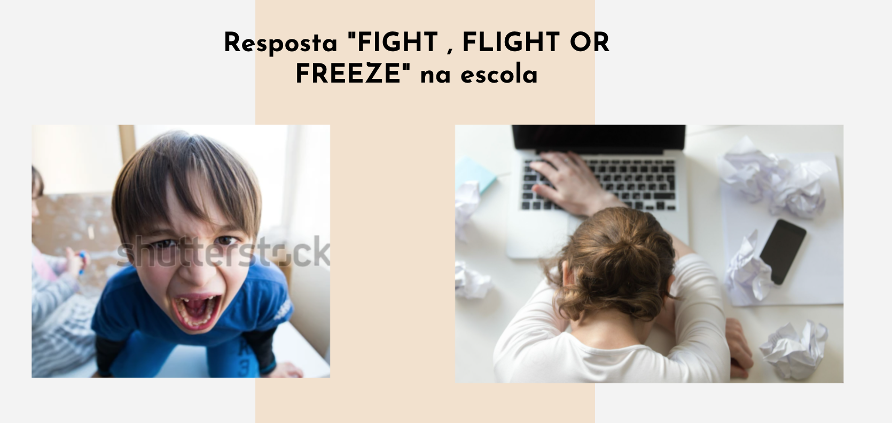

Atributo da foto 2

<a href='https://www.freepik.com/photos/business'>Business photo created by yanalya - [www.freepik.com](http://www.freepik.com)</a>

Em um cenário escolar, podemos considerar que, embora as crianças estejam cientes das regras, elas podem ter dificuldade em acessá-las em um momento *"fight, flight or freeze response"*, como, por exemplo, em um conflito com um colega ou diante de receber uma avaliação inesperada.

Para orientar um aluno que esteja nesse momento de amígdala ativada, a fim de que possa usar as habilidades relacionais de resolução de conflitos, temos, primeiro, de buscar ensinar a ele técnicas concretas quando seu sistema nervoso estiver relaxado. Não é possível absorver informação no estágio *“fight/flight/freeze”*. Sabemos que a aprendizagem requer receptividade: o estado do cérebro e do sistema nervoso determina o aprendizado.

**Como *Mindfulness* muda o cérebro**?

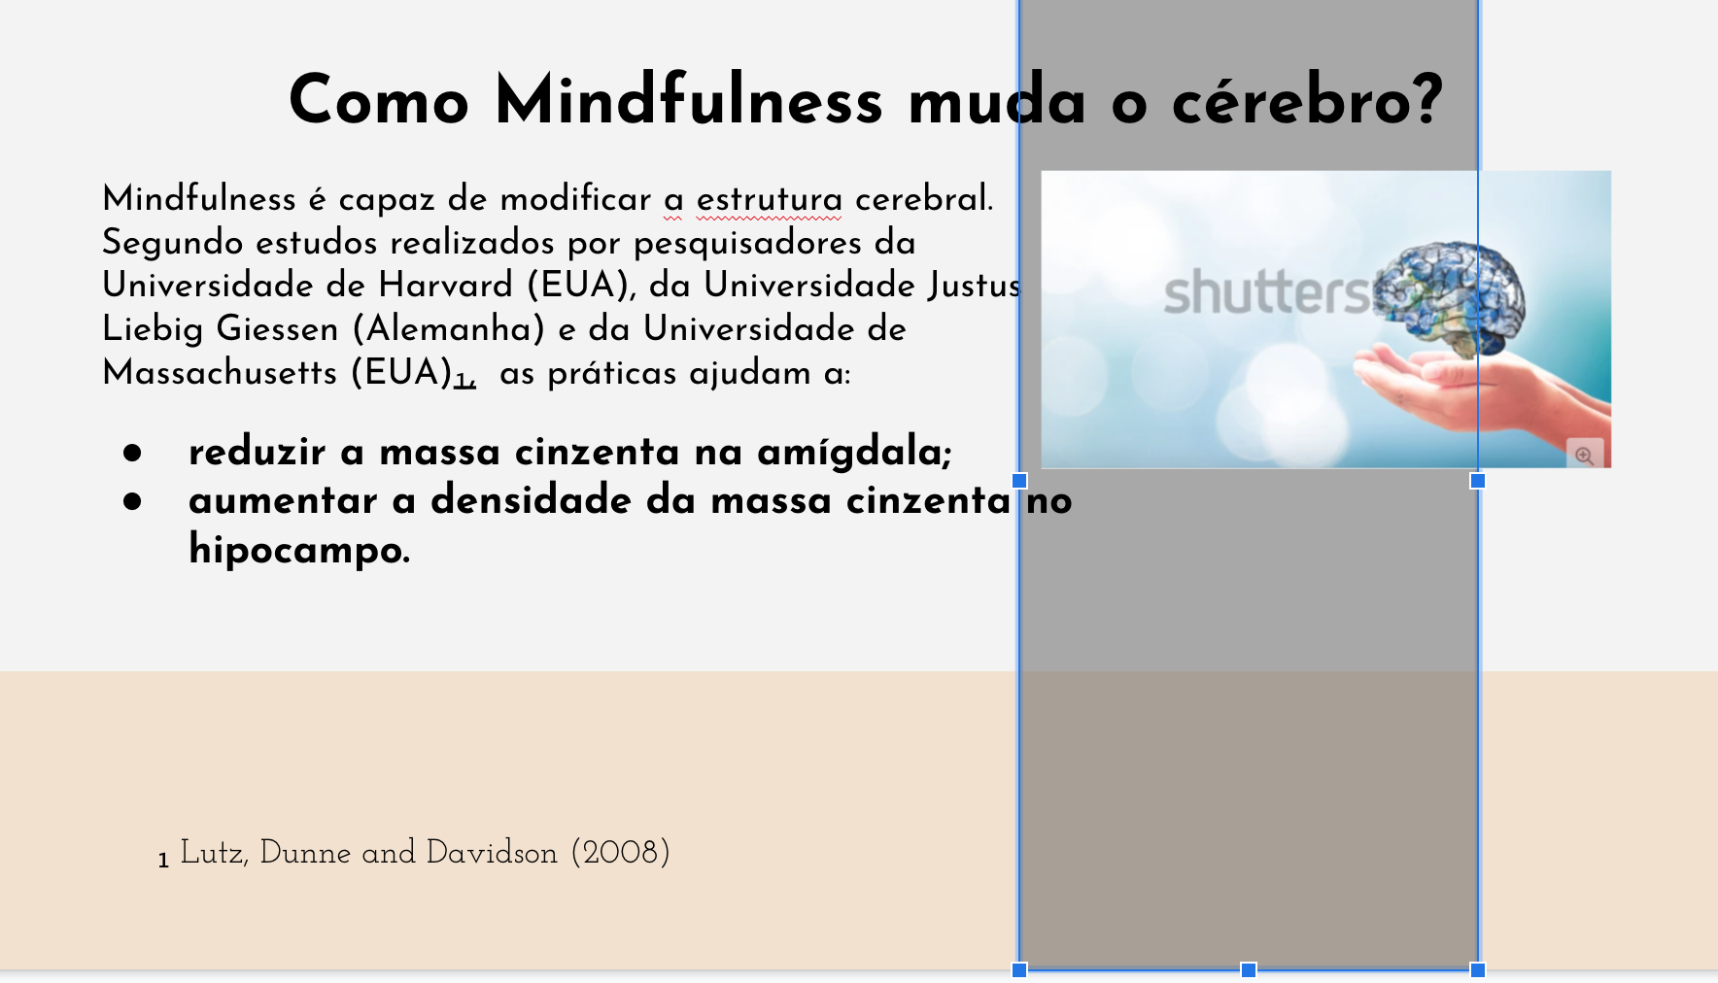

*Mindfulness* muda o cérebro, de acordo com um estudo intitulado "Attention regulation and monitoring in meditation". [Lutz, Dunne & Davidson (2008)](https://www.ncbi.nlm.nih.gov/pmc/articles/PMC2693206/) examinaram como a atenção plena afeta a amígdala, a região do cérebro que está principalmente associada a processos emocionais.

Nesse estudo, foi identificado que essa área do cérebro tende a ser menos ativa e ter menos densidade de massa cinzenta após as sessões de *Mindfulness*.

O hipocampo, a região do cérebro associada à memória, também desempenha um papel na atenção plena. Ele ajuda a regular a amígdala. Após o treinamento de *Mindfulness*, essa parte do cérebro também se mostra mais ativa, de acordo com [Goldin & Gross (2010](https://pubmed.ncbi.nlm.nih.gov/20141305/)).

**Estabilizando o sistema nervoso**

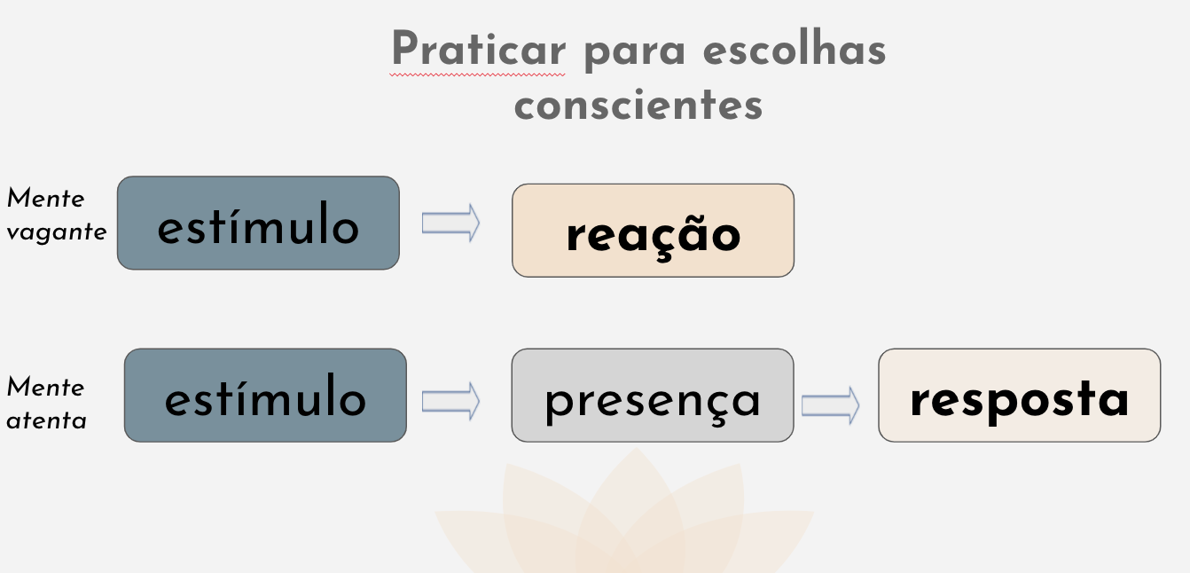

Para que nossa função executiva possa funcionar mais adequadamente é preciso aprendermos técnicas que ajudam a nos autorregular e a concentrar a atenção. Mais do que tudo, é preciso prática. Como mencionado, para que as técnicas funcionem em situações de estresse e conflito, elas devem ser praticadas quando o sistema nervoso estiver mais relaxado e à vontade.

As práticas meditativas proporcionam um momento entre o estímulo e a resposta, em que podem ocorrer a estabilização do sistema nervoso, a diminuição da ansiedade e a dissociação. E o programa da **Mindful Play** oferece uma variedade de técnicas para isso.



**Controlando os impulsos**

Quando notamos nossa amígdala sendo ativada ou uma emoção aflitiva surgindo, podemos sempre parar, observar, respirar conscientemente algumas vezes e, então, seguir com a ação.

Podemos, nesses momentos, lembrar do acrônimo STOP em inglês ou PRO em português:

Pare

Respire

Observe

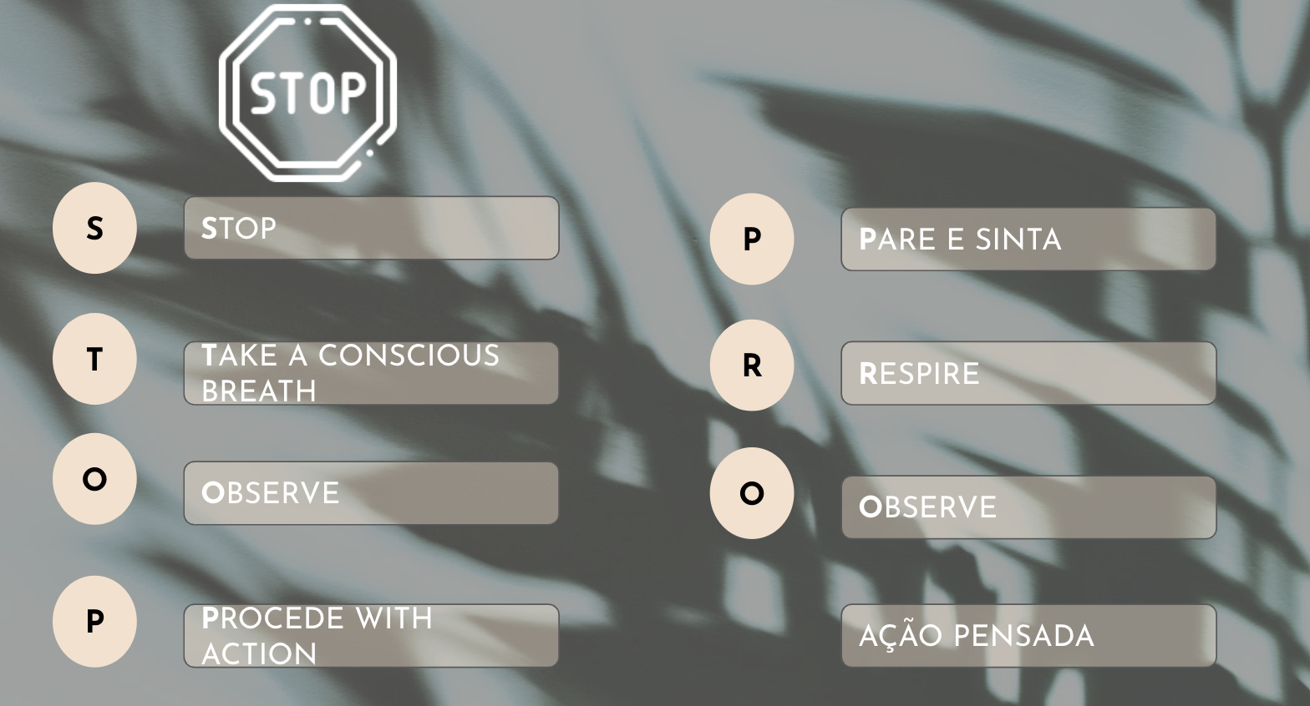

Como mencionado, por meio da prática, adquirimos consciência de nosso estado interior e conseguimos obter uma escolha consciente, pensada, de como vamos responder a determinado estímulo ou gatilho, em vez de simplesmente reagirmos reativamente no nosso modo habitual, “no piloto automático”.

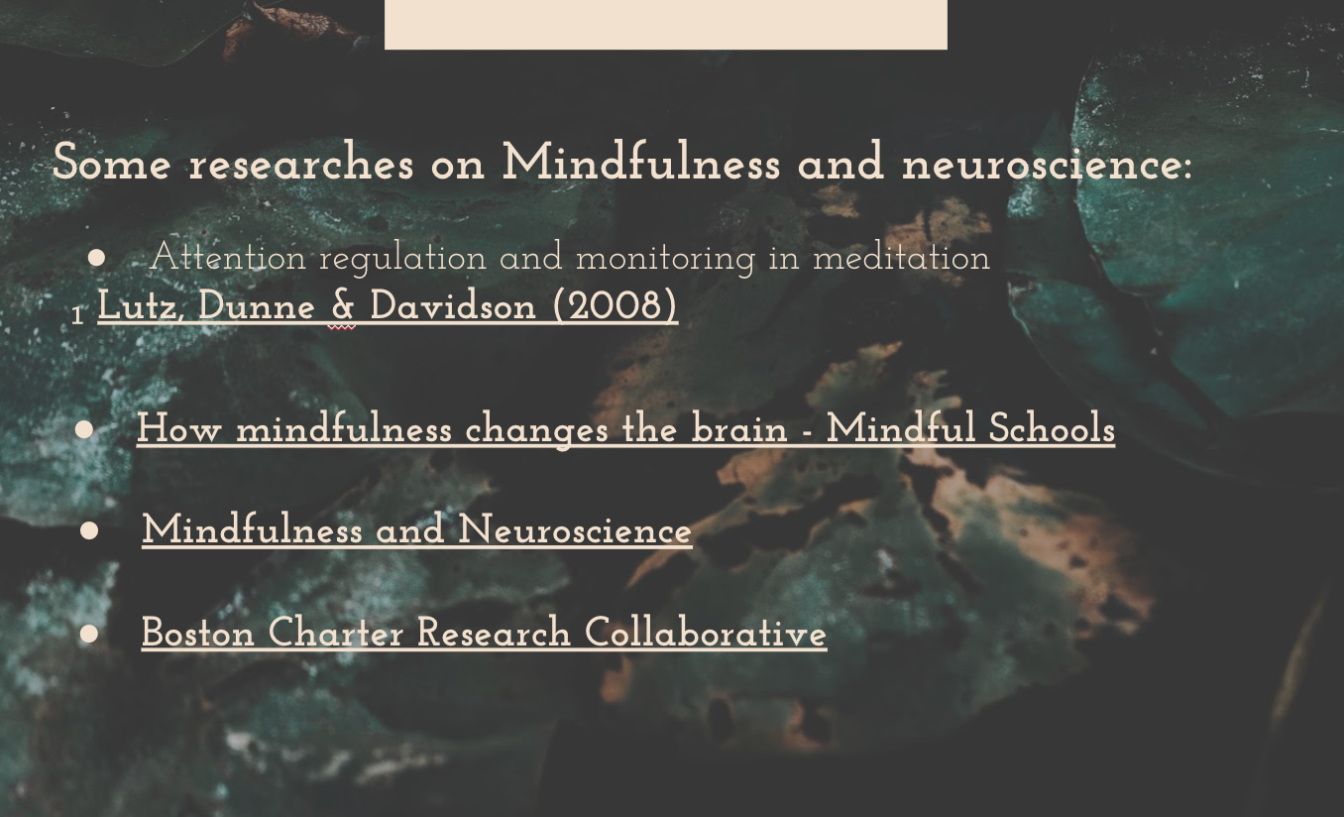

**Como *Mindfulness* se relaciona com as competências socioemocionais (SEL)?**

Sabemos que nosso modelo atual de mundo já não se sustenta. Para alcançarmos uma nova realidade, é preciso que as competências para a vida no século 21 sejam trabalhadas de forma intencional na escola, como parte essencial de seu currículo. Além da importância de trabalhar o desenvolvimento das competências socioemocionais no currículo, por que não integrarmos também as práticas de *Mindfulness*?

Podemos entender *Mindfulness* também como parte do amplo termo abrangente chamado *SEL* (*Social and Emotional Learning*) ou Competências Socioemocionais. A implementação das práticas de atenção plena vem complementar os efeitos dos programas de desenvolvimento de competências socioemocionais já existentes nas escolas. Embora sejam duas áreas separadas, quando ensinadas juntas podem ter um impacto ainda maior nos indivíduos e no mundo ao nosso redor.

Enquanto *SEL* trabalha de fora para dentro, *Mindfulness* trabalha de dentro para fora, baseando-se na premissa de que cada pessoa tem a capacidade inata para qualidades de construção de relacionamento, como empatia e gentileza - uma premissa que as pesquisas agora apoiam.

Quando *SEL* e *Mindfulness* são integrados, as cinco competências *SEL* estabelecidas pelo CASEL têm um terreno mais fértil para se desenvolverem e, por fim, serem incorporadas pelos alunos.

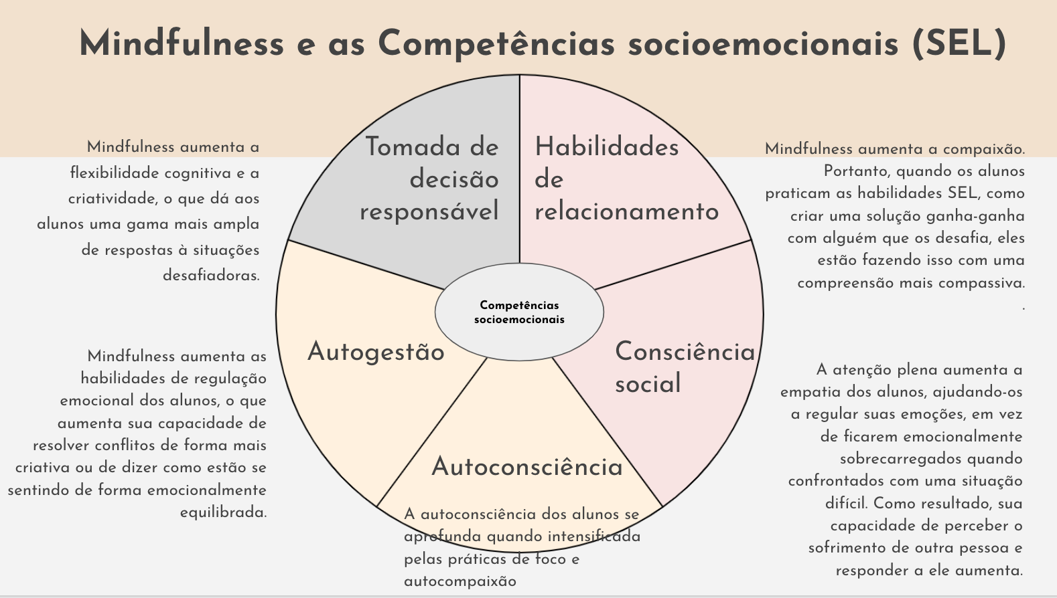

*Mindfulness* aumenta a flexibilidade cognitiva e a criatividade, o que proporciona aos alunos uma gama mais ampla de respostas a situações desafiadoras.

*Mindfulness* aumenta as habilidades de regulação emocional dos alunos, o que aumenta a capacidade deles de resolver conflitos de forma mais criativa ou de dizer, de forma emocionalmente equilibrada, como estão se sentindo.

A autoconsciência dos alunos se aprofunda quando intensificada pelas práticas de foco e autocompaixão.

*Mindfulness* aumenta a compaixão. Portanto, quando os alunos praticam as habilidades *SEL*, como criar uma solução ganha-ganha com alguém que os desafia, eles estão fazendo isso com uma compreensão mais compassiva.

A atenção plena aumenta a empatia dos alunos, ajudando-os a regular as próprias emoções, em vez de ficarem emocionalmente sobrecarregados quando confrontados com uma situação difícil. Como resultado, a capacidade deles de perceber o sofrimento de outra pessoa e responder de forma adequada a ele aumenta.

**CONTATO**

Colocar o logo da Mindful Play de background

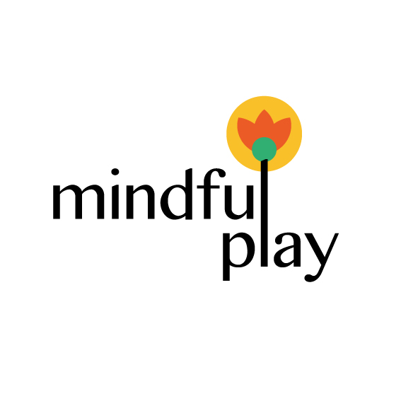

Quer saber mais sobre *Mindfulness* e sobre como implementar o programa da Mindful Play em sua escola ou em casa? Será um prazer levar o programa completo até você! É só preencher o formulário abaixo. Obrigada!